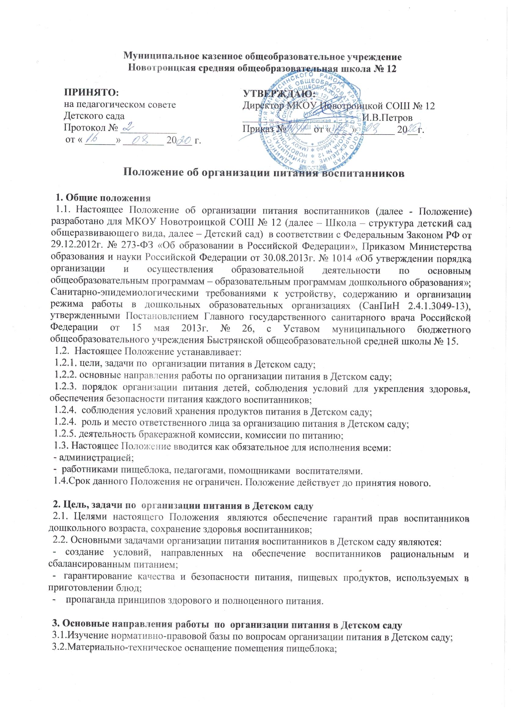
3.3.Рациональное размещение технологического оборудования и сантехнического оборудования в помещении пищеблока;
3.4.Организация питания воспитанников дошкольного возраста;
3.5.Обучение и инструктаж сотрудников пищеблока;
3.6.Обучение и инструктаж воспитателей, помощников воспитателей;
3.7. Контроль и анализ условий организации питания воспитанников;
3.8.Организация обеспечения работников пищеблока средствами индивидуальной защиты, средствами дезинфекции.

4. Требования к организации питания воспитанников в Детском саду
4.1.Организация питания воспитанников в Детском саду возлагается на Школу. Питание воспитанников осуществляется в групповых. В Детском саду имеются специальные помещения для хранения и приготовления пищи. Организация питания воспитанников в Детском саду осуществляется за счет муниципальных средств, спонсоров, родителей (законных представителей) воспитанников согласно договорам с организациями, осуществляющими поставку продуктов питания в Детский сад. Воспитанники питаются согласно утвержденному режиму дня. Распределение обязанностей по организации питания между работниками пищеблока, педагогами, помощниками воспитателями определено должностными инструкциями.
4.2. Заместитель директора несет ответственность за организацию питания, осуществляет контроль за работой сотрудников.
4.3. При транспортировке пищевых продуктов необходимо соблюдать условия, обеспечивающие их сохранность, предохраняющие от загрязнения, с учетом санитарно-эпидемиологических требований к их перевозке.
4.4. Приём пищевых продуктов и продовольственного сырья в Детский сад осуществляется при наличии товаросопроводительных документов, подтверждающих их качество и безопасность (ведомость на доставку продуктов питания, счет-фактура, удостоверение качества, при необходимости - ветеринарное свидетельство). Продукция поступает в таре производителя (поставщика). Документация, удостоверяющая качество и безопасность продукции, маркировочные ярлыки (или их копии), сохраняются до окончания реализации продукции. Входной контроль поступающих продуктов (бракераж сырых продуктов) осуществляет ответственное лицо. Результаты контроля регистрируются в специальном журнале. Не допускаются к приему пищевые продукты с признаками недоброкачественности, а также продукты без сопроводительных документов, подтверждающих их качество и безопасность.
4.5. Пищевые продукты хранят в соответствии с условиями их хранения и сроками годности, установленными предприятием-изготовителем в соответствии с нормативно-технической документацией. Складские помещения для хранения продуктов оборудуют приборами для измерения температуры воздуха, холодильное оборудование – контрольными термометрами.
4.6. Устройство, оборудование и содержание пищеблока Детского сада должно соответствовать санитарным правилам к организациям общественного питания.
4.7. Всё технологическое и холодильное оборудование должно быть в рабочем состоянии.
4.8. Технологическое оборудование, инвентарь, посуда, тара должны быть изготовлены из материалов, разрешенных для контакта с пищевыми продуктами. Весь кухонный инвентарь и кухонная посуда должны иметь маркировку для сырых и готовых пищевых продуктов.
4.9. Для приготовления пищи используется электрооборудование, электрическая плита.
4.10. В помещении пищеблока проводят ежедневную влажную уборку, генеральную уборку по утвержденному графику.
4.11. Работники пищеблока проходят медицинские осмотры и обследования, профессиональную гигиеническую подготовку, должны иметь личную медицинскую книжку, куда вносят результаты медицинских обследований и лабораторных исследований, сведения о прививках, перенесенных инфекционных заболеваниях, сведения о прохождении профессиональной гигиенической подготовки.
4.12. Ежедневно перед началом работы ответственное лицо, проводит осмотр работников, связанных с приготовлением и раздачей пищи, на наличие гнойничковых заболеваний кожи рук и открытых поверхностей тела, а также ангин, катаральных явлений верхних дыхательных путей. Результаты осмотра заносятся в специальный журнал. Не допускаются или немедленно отстраняют от работы больных работников или при подозрении на инфекционные заболевания. Допускают к работе по приготовлению блюд и их раздачи работники пищеблока, имеющих на руках порезы, ожоги, если они будут работать в перчатках.
4.13. Работники пищеблока не должны во время работы носить кольца, серьги, закалывать спецодежду булавками, принимать пищу и курить на рабочем месте и на территории Детского сада.
4.14. В Детском саду должен быть организован питьевой режим. Питьевая вода, бутилированная, по качеству и безопасности должна отвечать требованиям на питьевую воду. Допускается использование кипяченой питьевой воды, при условии ее хранения не более 3-х часов.
4.15. Для обеспечения разнообразного и полноценного питания воспитанников в Детском саду и дома родителей информируют об ассортименте питания воспитанника, вывешивая ежедневное меню в каждой групповой ячейке. В ежедневном меню указывается наименование блюда и объем порции.

5. Организация питания в Детском саду
5.1.Организация питания воспитанников в Детском саду предусматривает необходимость соблюдение следующих основных принципов:
- составление полноценного рациона питания;
- использование разнообразного ассортимента продуктов, гарантирующих достаточное содержание необходимых минеральных веществ и витаминов;
- строгое соблюдение режима питания, отвечающего физиологическим особенностям детей различных возрастных групп, правильное сочетание его с режимом дня и режимом работы Детского сада;
- соблюдение правил эстетики питания, воспитание необходимых гигиенических навыков в зависимости от возраста и уровня развития воспитанников;
- индивидуальный подход к каждому ребенку, учет состояния его здоровья, особенности развития, периода адаптации, хронических заболеваний;
- строгое соблюдение технологических требований при приготовлении пищи, обеспечение правильной кулинарной обработки пищевых продуктов;
- повседневный контроль за работой пищеблока, доведение пищи до ребенка, правильной организацией питания воспитанников в группах;
5.2. Детский сад обеспечивает сбалансированное 4-х разовое питание (включая второй завтрак) воспитанников в группах с 10,5 часовым пребыванием, в соответствии с санитарными правилами и нормами. При организации питания учитываются возрастные физиологические нормы суточной потребности, суммарный объем блюд по приему пищи (в граммах).
5.3. Питание в Детском саду осуществляется в соответствии с примерным 10-дневным меню, разработанным на основе физиологических потребностей в пищевых веществах и норм питания детей дошкольного возраста.
5.4. В промежутке между завтраком и обедом рекомендуется дополнительный приём пищи – второй завтрак, включающий напиток или сок и (или) свежие фрукты.
5.5. Примерное меню утверждается директором Школы и должно содержать всю информацию, предусмотренную в рекомендуемой форме примерного меню (приложение № 12 к СанПиН 2.4.1. 3049-13).
5.6. В примерном меню не допускается повторений одних и тех же блюд или кулинарных изделий в течение последующих двух дней.
5.8. Ежедневно в меню должны быть включены: молоко, кисломолочные напитки, мясо (или рыба), картофель, овощи, фрукты, хлеб, крупы, сливочное и растительное масло, сахар, соль. Остальные продукты (творог, сметана, птица, сыр, яйцо, соки и другие) включаются 2 - 3 раза в неделю.
5.9. При отсутствии, каких либо продуктов, в целях обеспечения полноценного сбалансированного питания, разрешается производить их замену на равноценные по составу продукты в соответствии с утвержденной таблицей замены продуктов по белкам и углеводам (приложение № 14 к СанПиН 2.4.1. 3049-13).
5.10. На основании утвержденного примерного меню ежедневно составляется меню - раскладка установленного образца, с указанием выхода блюд для воспитанников разного возраста. Для детей разного возраста должны соблюдаться объемы порций приготавливаемых блюд.
5.11. Меню-требование является основным документом для приготовления пищи на пищеблоке.
5.12. Вносить изменения в утвержденное меню-раскладку, без согласования с директором Школы или заместителем директора, запрещается.
5.13. Питание воспитанников должно соответствовать принципам щадящего питания, предусматривающим использование определенных способов приготовления блюд, таких как варка, приготовление на пару, тушение, запекание, и исключать жарку блюд, а также продукты с раздражающими свойствами. При кулинарной обработке пищевых продуктов необходимо соблюдать установленные санитарно-эпидемиологические требования к технологическим процессам приготовления блюд.
5.14. В целях профилактики гиповитаминозов в Детском саду проводится круглогодичная искусственная С-витаминизация готовых блюд. Препараты витаминов вводят в третье блюдо после охлаждения непосредственно перед выдачей. Витаминизированные блюда не подогревают. Обязательно осуществляется информирование родителей о проведении витаминизации.
5.15. Для предотвращения возникновения и распространения инфекционных и массовых неинфекционных заболеваний (отравлений) не допускается:
- использование пищевых продуктов, которые не допускаются использовать в питании воспитанников (приложение № 9 к СанПиН 2.4.1. 3049-13);
- изготовление на пищеблоке Детского сада творога и других кисломолочных продуктов, а также блинчиков с мясом или с творогом, макарон по-флотски, макарон с рубленым яйцом, зельцев, яичницы-глазуньи, холодных напитков и морсов из плодово-ягодного сырья (без термической обработки), форшмаков из сельди, студней, паштетов, заливных блюд (мясных и рыбных), окрошек и холодных супов;
- использование остатков пищи от предыдущего приема пищи, приготовленной накануне, пищевых продуктов с истекшими сроками годности и явными признаками недоброкачественности (порчи), овощей и фруктов с наличием плесени и признаками гнили.

6. Организация работы пищеблока
6.1. Организация работы пищеблока производится строго в соответствии с СанПиН 2.4.1. 3049-13.
6.2. Приготовление блюд осуществляется в соответствии с технологической картой.
6.3. Выдача готовой пищи разрешается только после проведения приёмочного контроля бракеражной комиссией, назначенной приказом директора Школы. Результаты контроля регистрируются в специальном журнале. Непосредственно после приготовления пищи отбирается суточная проба готовой продукции. Суточная проба отбирается в объёме: порционные блюда – в полном объёме; холодные закуски, первые блюда, гарниры, третьи и прочие блюда – не менее 100 гр. Сохраняют 48 часов при t +2 -+6С в холодильнике.
6.4. Бракераж сырых продуктов проводится в специальном журнале, по мере поступления продуктов и по мере их реализации (с учетом сроков хранения и реализации).

7. Организация питания воспитанников в группах
7.1. Работа по организации питания воспитанников в группах осуществляется под руководством воспитателя и заключается:
- в создании безопасных условий при подготовке и во время приема пищи;
- в воспитании культурно-гигиенических навыков во время приема пищи воспитанниками.
7.2. Получение пищи на группу осуществляет помощник воспитателя строго по графику, который утверждает директор школы. Готовая продукция развешивается на пищеблоке в промаркированную посуду и разносится по группам.
7.3. Привлекать воспитанников к получению пищи с пищеблока категорически запрещается.
7.4. Пред раздачей пищи воспитанникам, помощник воспитателя обязан:
- промыть столы горячей водой с мылом;
- тщательно вымыть руки;
- надеть специальную одежду для получения и раздачи пищи;
- проветрить помещение;
7.5. При сервировке стола обязательно наличие отдельной посуды для первого и второго блюд, салфеток, тарелки для хлеба, столовых приборов в соответствии с возрастом.
7.6. Детская порция должна соответствовать меню и контрольному блюду.
7.7. Во время раздачи пищи категорически запрещается нахождение детей в обеденной зоне (кроме дежурных).
7.8. С целью формирования трудовых навыков и воспитания самостоятельности во время дежурства по столовой воспитателю необходимо сочетать работу дежурных и каждого воспитанника (например: салфетницы собирают дежурные, а тарелки за собой убирают воспитанники).
7.9. Ответственность за организацию питания в группе, в соответствии с настоящим положением и СанПиН 2.4.1. 3049-13 несут воспитатели.
8. Порядок учета питания в Детском саду
8.1. К началу учебного года директор Школы издает приказ о назначении ответственного за питание, определяет его функциональные обязанности.
8.2. Воспитатель осуществляет учет питающихся воспитанников в табели посещаемости.
8.3. Воспитатель ведет учет питающихся детей с занесением в табель посещаемости на основании списков присутствующих детей с 08.00 до 08.30.
8.4. Закладка продуктов для приготовления завтрака производится поваром в 07.00.
8.5. Продукты для завтрака выписываются по меню согласно табеля посещаемости предыдущего дня.
8.6. Продукты для бульона первого блюда (для обеда) выписываются по меню согласно табеля посещаемости предыдущего дня, закладка продуктов производится 07.30.

9. Контроль за организацией питания в Детском саду
9.1. Проведение и планирование контрольных мероприятий по организации питания возлагается на заместителя директора.
9.2. Контроль может быть – предупредительным, сравнительным, диагностическим, индивидуальным, но не реже двух раз в месяц.
9.3.Для проведения контроля создается комиссия в составе председателя, трех членов и секретаря.
9.4. Комиссия проводит проверку согласно основным этапам контроля по организации питания в Детском саду.
9.5. По результатам проверки комиссия составляет акт и вносит соответствующую запись в журнал производственного контроля.

